1 小组选题情况
选题 | 难度 | 选题人员姓名
运动控制 | ★★

2 个人选题及要求
选题 | 难度 | 功能完成情况 | 解说完成情况 | 文档完成情况 | 备注
控制机器人的关节（电机角度控制：通过setangle控制）。 | ★ | 完成 | 完成 | 完成
控制机器人的刚度。 | ★ | 完成 | 完成 | 完成
控制机器人的行走。 | ★ | 完成 | 完成 | 完成
步态调节（步伐速度、步伐长度、转弯半径设置等）。 | ★ | 完成 | 完成 | 完成
使用posture控制机器人执行固定姿态。 | ★ | 完成 | 完成 | 完成
连续动作设计（贝赛尔曲线拟合），使用angleInterpolation编辑机器人舞蹈。 | ★★ | 完成 | 完成 | 完成
获取机器人某些部位的位置位姿（如摄像头）。 | ★★ | 完成 | 完成 | 完成
获取机器人所有关节名称 | ★ | 完成 | 完成 | 完成
行走过程中使手保持固定姿势。 | ★★ | 完成 | 完成 | 完成

3 选题功能模块设计与实现（有图有说明，图文均要，不能贴代码，最好写算法）

- 选题1、6
  - 主要内容：（演示视频已放于附件）
    - 控制机器人的关节（电机角度控制：通过setangle控制）。
    - 连续动作设计（贝赛尔曲线拟合），使用angleInterpolation编辑机器人舞蹈。

  - 实现过程
    - 控制机器人的关节（电机角度控制：通过setangle控制）。
    - 新建一个盒子存放编译动作
      - 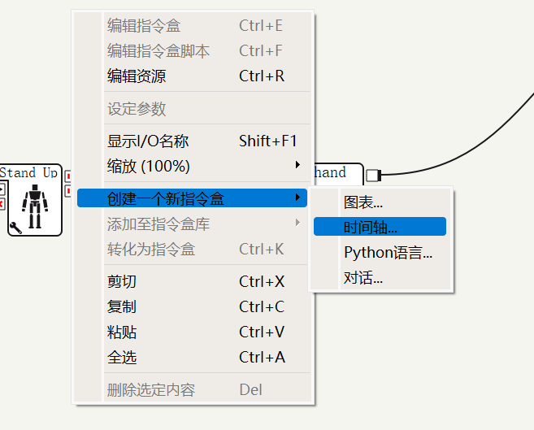
    - 结果如图：左边从上到下分别为开始开始和暂停，右边为结束
      - 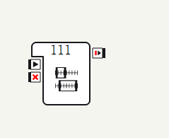
    - 双击点开box’111’,进入如下页面
      - 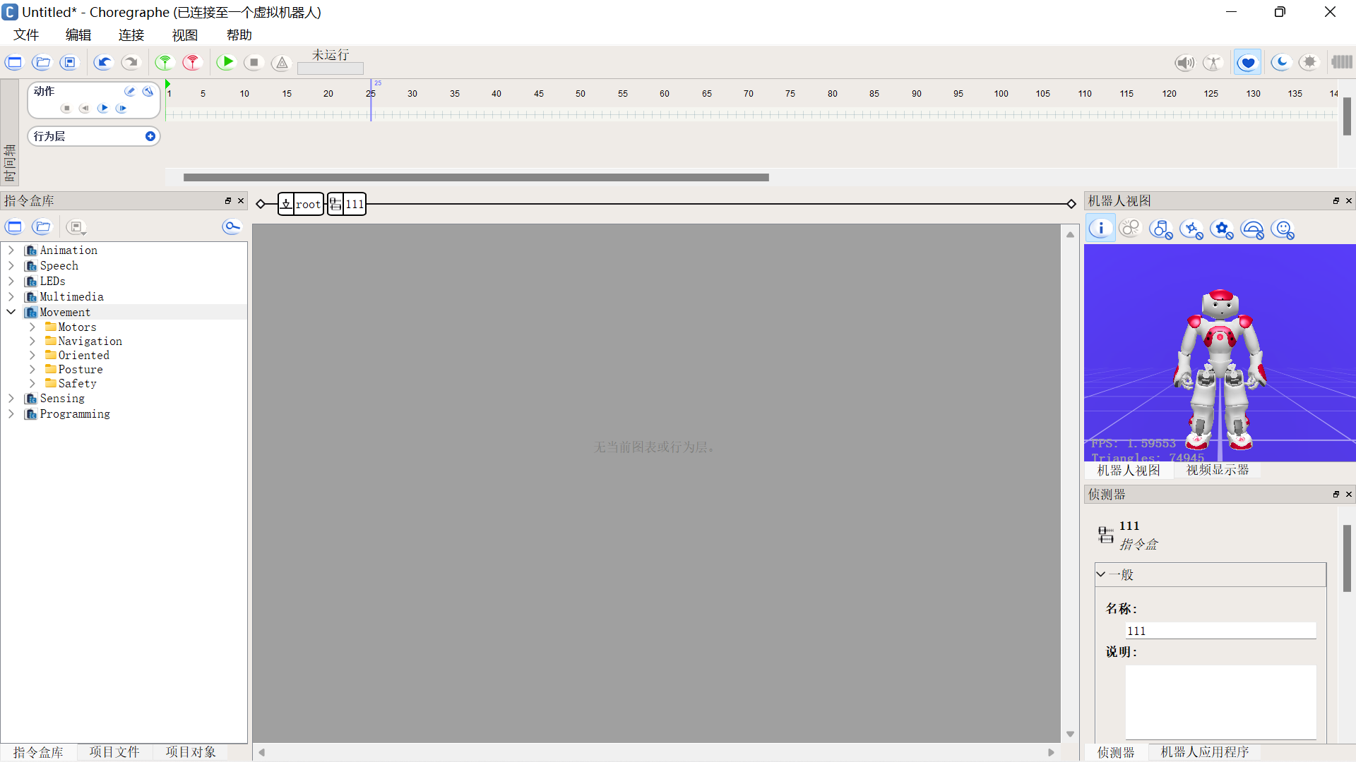
    - 点击左上角行为层，新建一个动作行为层‘222’，按下Enter进入如下页面，可以创作多个行为层
      - 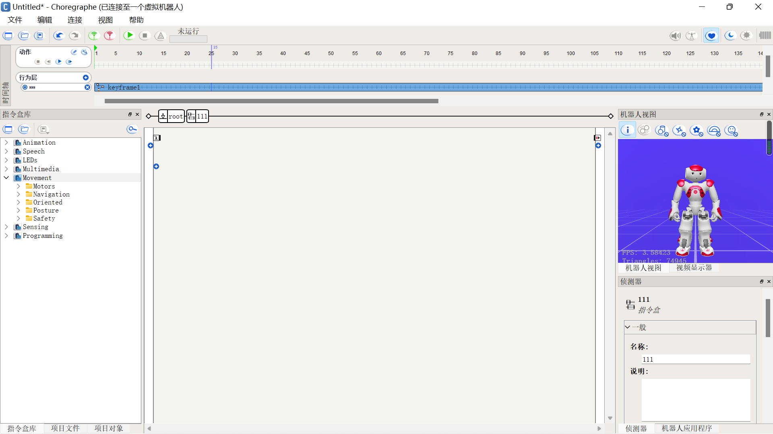
    - 目光转移到最右侧，有一个虚拟机器人图标，把鼠标移动至机器人时，鼠标所指的机器人关节颜色改变
      - 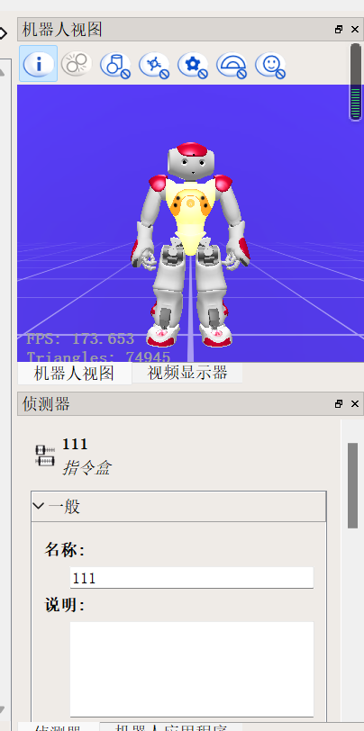
    - 点击需要改变的关节，在机器人下方的侦测器详情页面改变参数即可控制机器人动作。以右腿踝关节为例，从上到下分别为：
      - 右踝节距，右踝滚动，右髋关节间距，右髋关节滚动，右髋关节偏航俯仰 右膝盖间距
      - 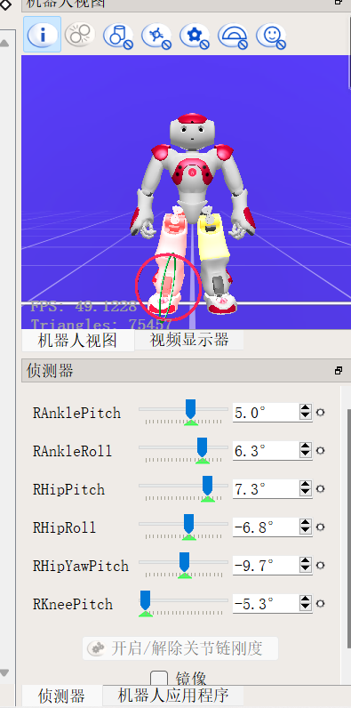
  - 连续动作设计（贝赛尔曲线拟合），使用angleInterpolation编辑机器人舞蹈。
    - 上方轴线为时间轴，可以看到所有关键帧，包括致动器关键帧和致动器组的所谓关键帧，可以在Choregraphe里快速编写动作
    - 一个指令盒有输入点（左侧）和输出点（右侧），用于把不同的指令盒相互连在一起。事实上，要激活一个指令盒的输入点，必须把它连接至一个行为的输入点（流程图屏幕左上方）或是另一个指令盒的输出点。实例见下图：
      - 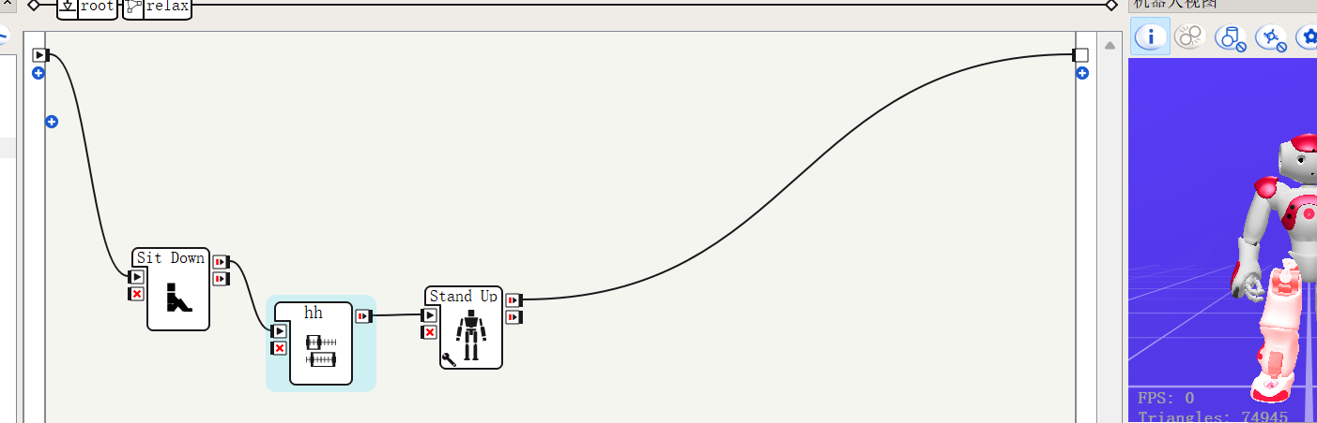
- 选题2
  - 主要内容：
    - 控制机器人的刚度。（演示视频已放入附件中）
  - 实现过程
    - 通过指令盒查找set stiffness（设定刚度）
      - 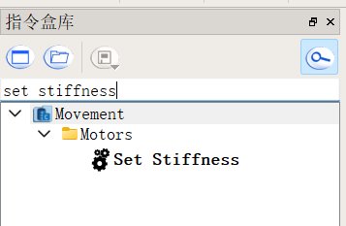
    - 双击并引入流程图
      - 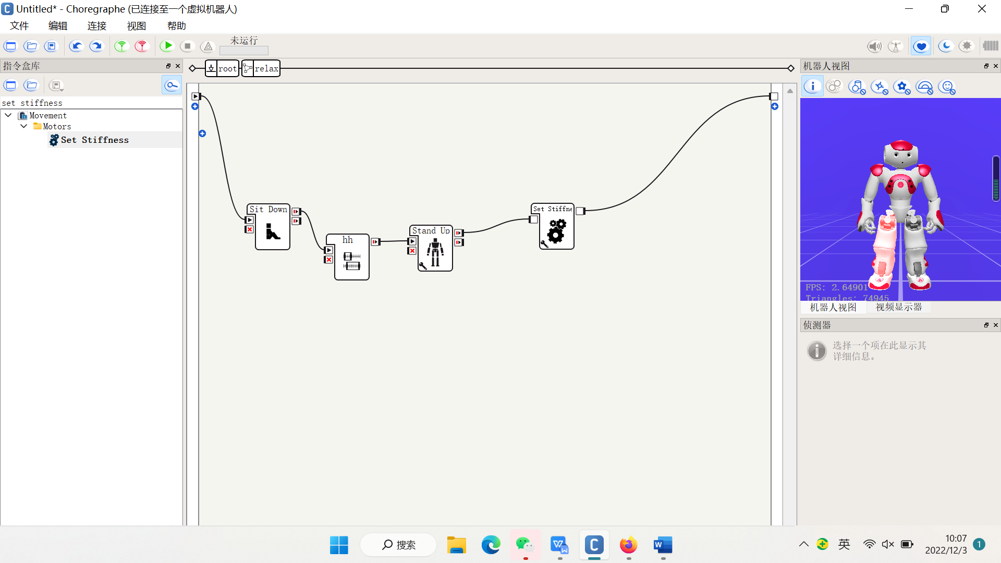
    - 右键设定参数，在弹出的窗口设置刚化部位和刚化程度
      - 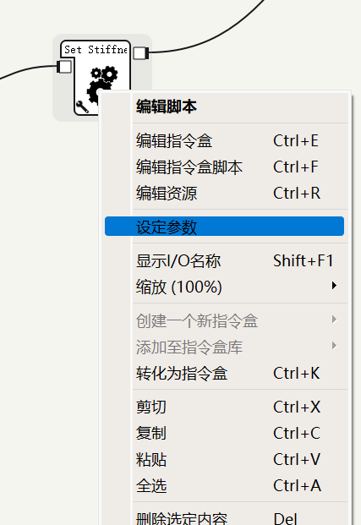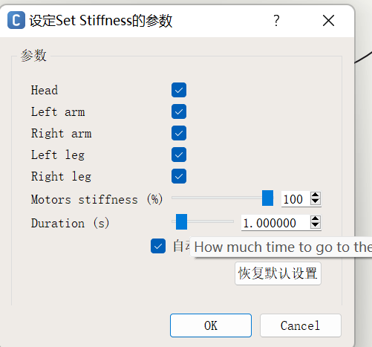

- 选题5
  - 主要内容：
    - 使用posture控制机器人执行固定姿态。
  - 实现过程
    - 指令盒搜索apply posture执行固定姿态
      - 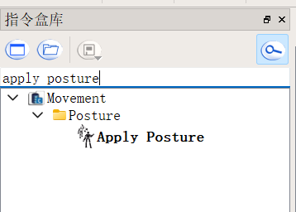
    - 右键设置参数：name设置特定的动作，speed设置变化速率
  - 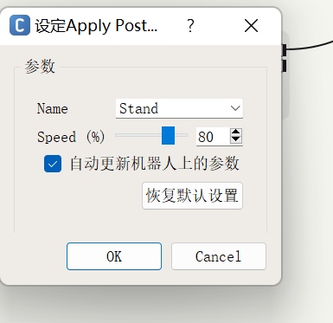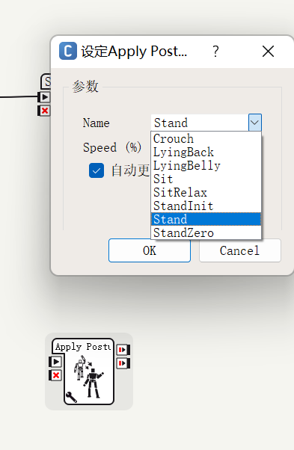
- 选题3、4、9
  - 主要内容：
    - 控制机器人的行走。
    - 步态调节（步伐速度、步伐长度、转弯半径设置等）。
    - 行走过程中使手保持固定姿势。

  - 实现过程
    - 控制机器人的行走。
    - Stand to:让机器人恢复站立姿势
    - Move to:机器人向前走一米
    - Move to(1):机器人向左转90度
    - Move to(2)：机器人向前走1米
    - Move to(3):机器人向右转90度
    - Walk toward:机器人向前走，频度为0.2
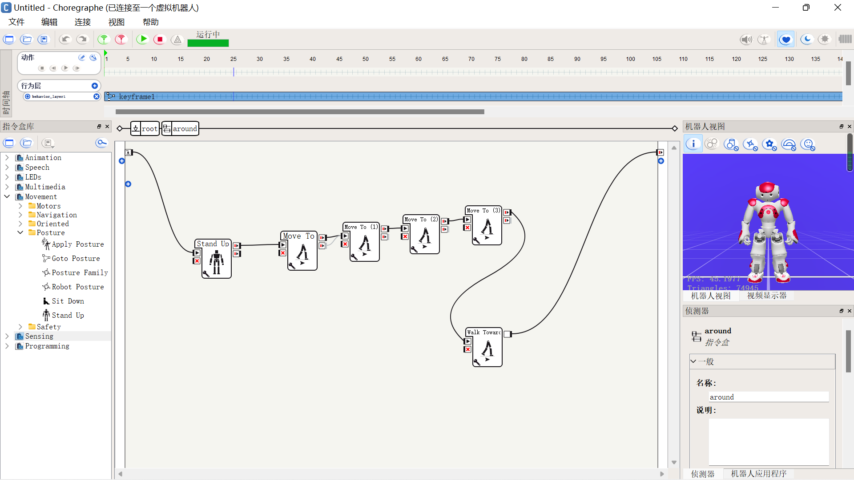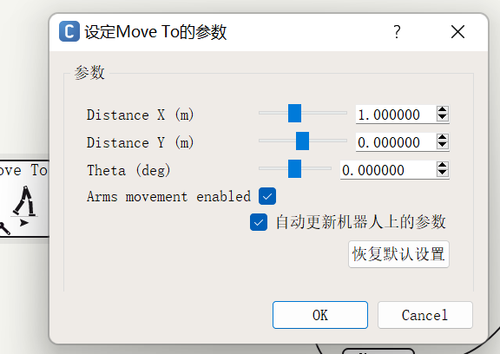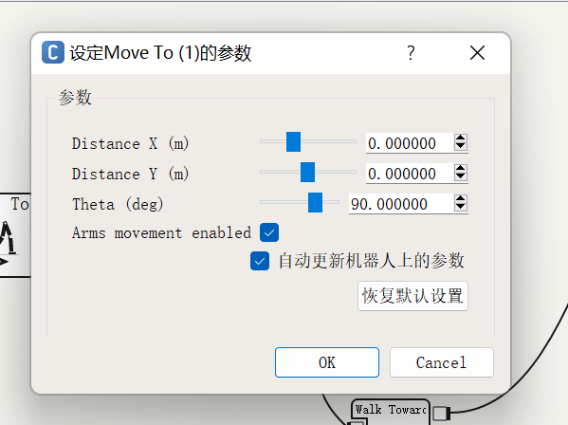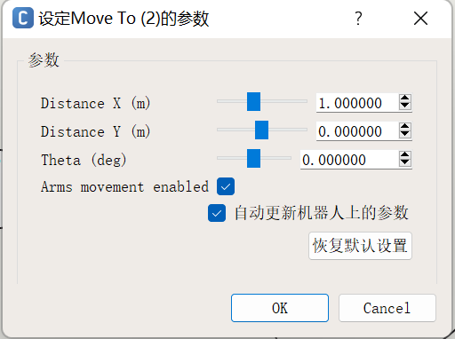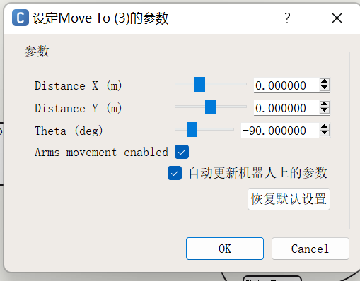
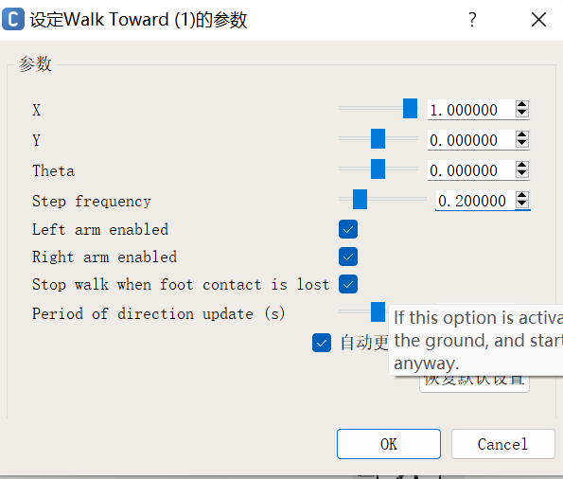

    - 机器人避障处理
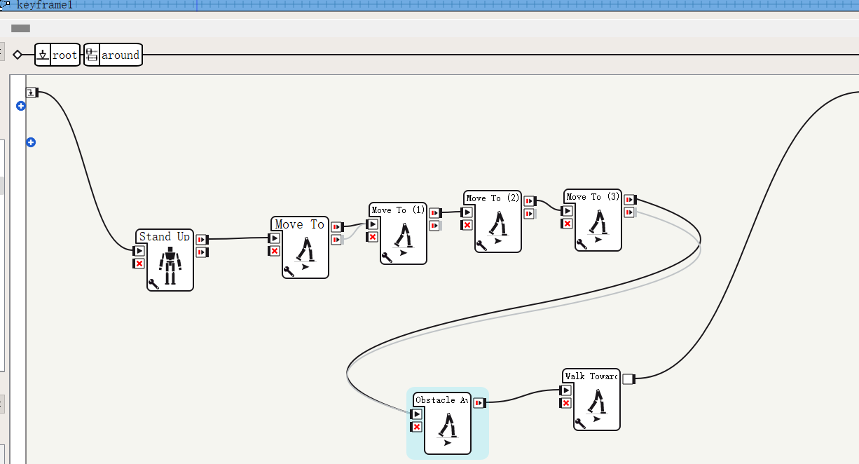
    - 避障处理细节
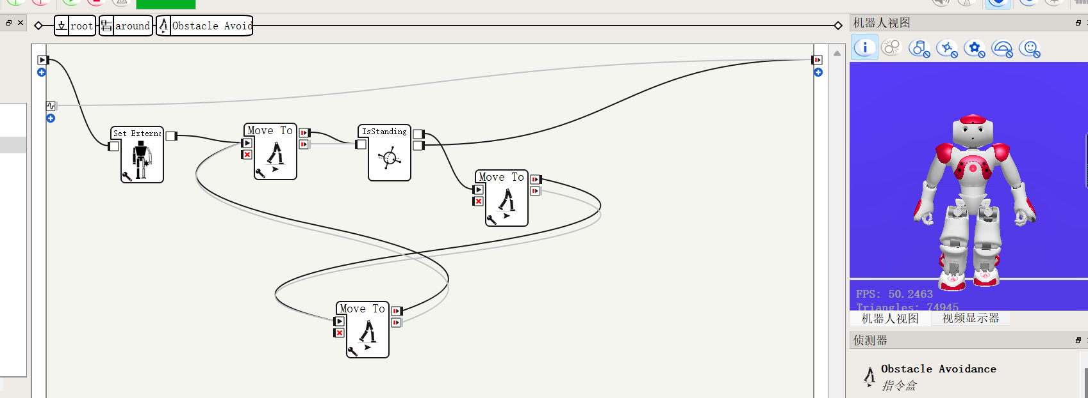

  - 步态调节（步伐速度、步伐长度、转弯半径设置等）。
  - 行走过程中使手保持固定姿势。
  - 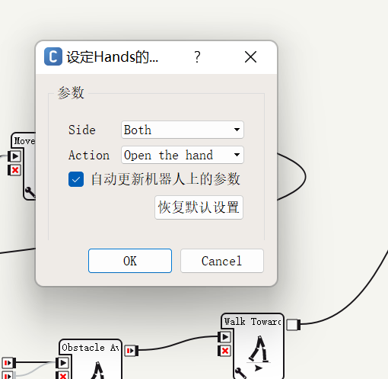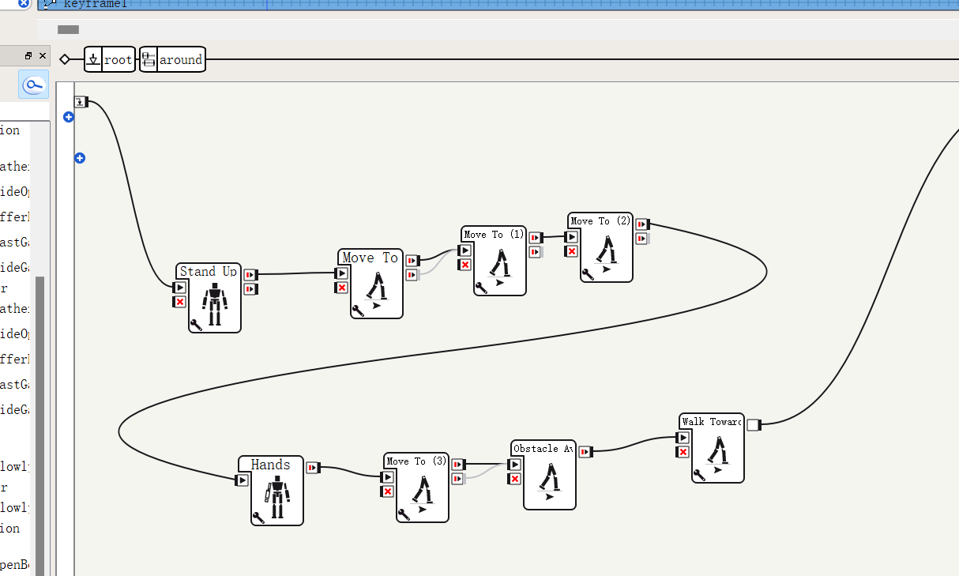
  - 流程图及算法：
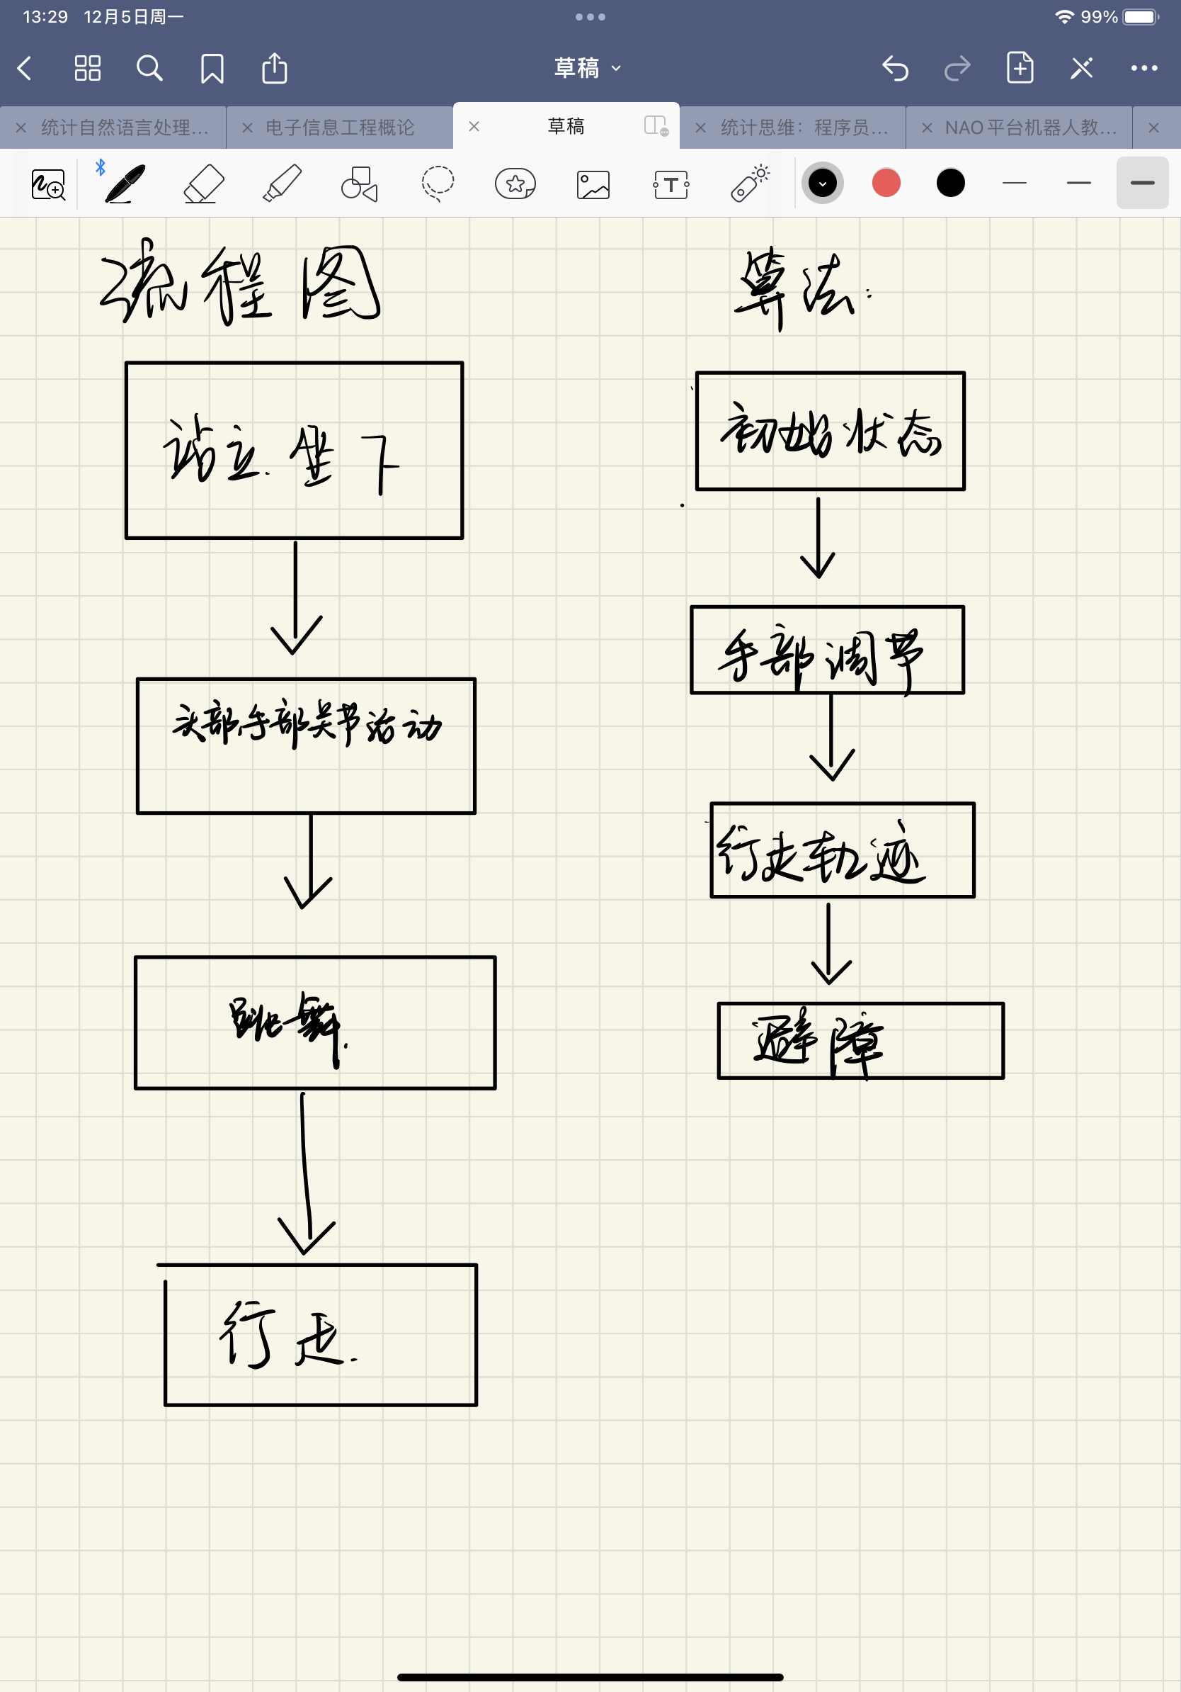

- 选题7
  - 主要内容：
    - 获取机器人某些部位的位置位姿（如摄像头）。
  - 实现过程
获取机器人某些部位的位置位姿（如摄像头）
①数据记录，记录30行，每0.1秒记录一个位姿数据。
def recordData(memory_service):
""" Record the data from ALMemory.
Returns a matrix of values
"""
print "Recording data ..."
data = list()
for range_counter in range (1, 31):#记录30行
line = list()
for key in ALMEMORY_KEY_NAMES:
value = memory_service.getData(key)
line.append(value)
data.append(line)
time.sleep(0.1)#每0.1秒记录一次
return data

②做转头动作，在2秒钟内转1弧度。
def main(session):
""" Parse command line arguments, run recordData
and write the results into a csv file.
"""
# Get the services ALMemory and ALMotion.
memory_service = session.service("ALMemory")
motion_service = session.service("ALMotion")
# Set stiffness on for Head motors
motion_service.setStiffnesses("Head", 1.0)
# Will go to 1.0 then 0 radian in two seconds
motion_service.angleInterpolation(
["HeadYaw"],
[1.0,0],#转头1弧度
[1 , 2],#2秒钟内转完
False,
_async=True
)
data = recordData(memory_service)
# Gently set stiff off for Head motors
motion_service.setStiffnesses("Head", 1.0)
output = os.path.abspath("record.csv")
with open(output, "w") as fp:
for line in data:
fp.write("; ".join(str(x) for x in line))
fp.write("\n")
print "Results written to", output

③运行后将记录的数据写入record.csv中
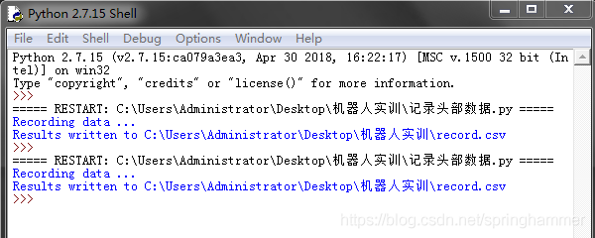
④record.csv中头部位姿的X,Y值
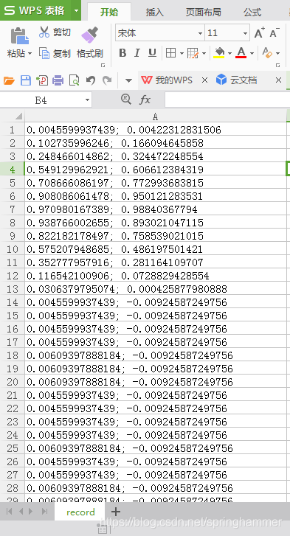

- 选题8
  - 主要内容：
    - 获取机器人所有关节名称。
  - 实现过程
    - NAO使用旋转集合横滚(roll)、俯仰(pitch)和偏转(yaw)表示运动姿态，分别对应绕x、y和z轴方向上的旋转。每个关节名称由部件名称+姿态名称组成。
在描述关节的运动范围时，沿旋转轴顺时针方向转动为负，逆时针转动为正,单位为度或弧度。
    - 头部：
      - ①HeadPitch：执行低头、仰头动作(绕x轴)，其中低头最大幅度为29.5°，仰头最大幅度为-38.5°。
      - ②HeadYaw：执行转头动作(绕z轴)，其中头部左转的最大幅度为119.5°，头部右转的最大幅度为-119.5°。
    - 肩关节动作：
      - ShaulderRoll：执行左右臂侧上举动作(绕x轴)，包括LShoulderRoll、RShoulderRoll，动作幅度范围左臂为[-180,76]，右臂为[180.-76°],弧度范围为[-0.3142 ,1.3265]和[0.3142.-1.3265]。
受机械结构限制，双臂侧上举时达不到平举程度。
      - ShoulderPitch：执行左右臂经体前前摆或后摆动作(绕y轴)，包括LShoulderPitch,RShoulderPitch,左右臂动作幅度范围为[-119.5,119.50]，弧度范围为[-2.0857,2.0857]。
    - 肘关节动作：
      - ElbowRoll：执行左右臂弯肘动作(绕x轴)，包括LElbowRoll、RElbo.wRoll，动作幅度范围左肘为[-88.5°,-20]，右肘为[2°,88.5°]，弧度范围为[-1.5446,-0.0349]和[0.0349,1.5446]。
      - ElbowYaw：执行左右肘转小臂动作(绕z轴)，包括LElbowYaw、RElbowYaw，动作幅度范围为[-119.50,119.5°]，弧度范围为[-2.0857,2.0857]。
    - 腕关节动作：
      - WristYaw：执行左右腕旋转动作(绕z轴)，包括LWristYaw、RristYaw，动作幅度范围为[-104.50,104.5°]，弧度范围为[-1.8238,1.8238]。

- 实习过程中遇到的问题汇总

choregraphe会出现不能连接虚拟机器人以及搜索不到开机的机器人的情况

- 参考文献
- https://blog.csdn.net/springhammer/article/details/88539704

